1.7.22
SHAZAM!
σε Α΄ΤΗΛΕΟΠΤΙΚΗ ΠΡΟΒΟΛΗ-Σάββατο 2.7.22
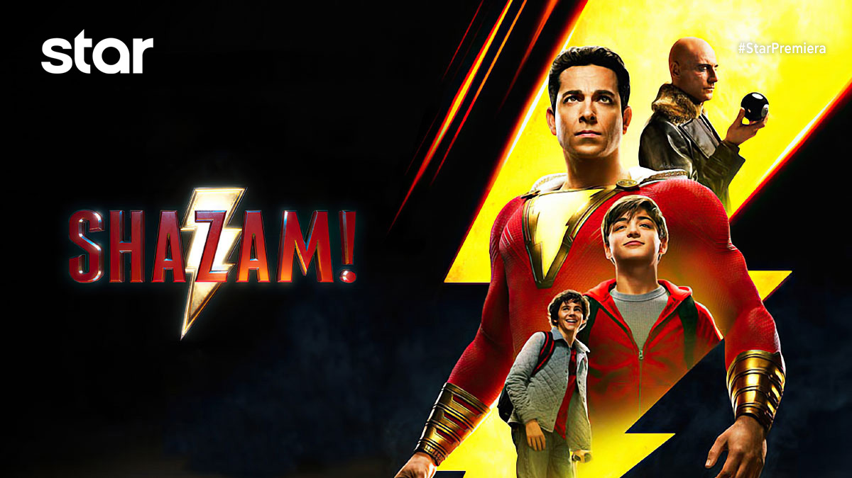

SHAZAM!
Κωμική περιπέτεια, το Σάββατο 2 Ιουλίου στις 21:00
σε Α’ Τηλεοπτική Προβολή από το Star

Όλοι κρύβουμε έναν υπερήρωα μέσα μας, απλά χρειάζεται ένα ξόρκι για να τον κάνουμε να φανερωθεί. Ο Μπίλι Μπάτσον, κάθε φορά που φωνάζει τη λέξη SHAZAM! μεταμορφώνεται από 14χρονο έφηβο στον ενήλικα ομώνυμο υπερήρωα! Ωστόσο, παρά το θεόρατο και γεροδεμένο σώμα του, παραμένει μέσα του ένα παιδί που, όπως είναι φυσικό, διασκεδάζει με την ενήλικη έκδοση του εαυτού του, κάνοντας ό,τι θα έκανε κάθε έφηβος, που θα αποκτούσε υπερδυνάμεις: κάνει την πλάκα του και το απολαμβάνει! Με τη βοήθεια του φίλου του και ειδήμονα σε υπερηρωικά ζητήματα, Φρέντι, ο Shazam δοκιμάζει τα όρια των ικανοτήτων του με την ανεμελιά του παιδιού, που – κυριολεκτικά - κρύβει μέσα του. Αλλά θα χρειαστεί να μάθει να ελέγχει τις ικανότητες του για να κατατροπώσει τις φονικές δυνάμεις του κακού, που βρίσκονται υπό τον απόλυτο έλεγχο του Δρ. Σιβάνα, ο οποίος έχει βάλει στο μάτι τον Shazam...
Μετά την εμπορική επιτυχία του θεαματικού Aquaman, η DC μας συστήνει τον πανίσχυρο, απολαυστικό και ξεκαρδιστικό υπερήρωα, που ακούει στο όνομα Shazam, ακρωνύμιο των Σολομώντα, Ηρακλή, Άτλαντα, Δία, Αχιλλέα και Ερμή (Solomon, Hercules, Atlas, Zeus, Achilles, Mercury).
ΣΚΗΝΟΘΕΣΙΑ: Ντέιβιντ Φ. Σάντμπεργκ
ΠΑΙΖΟΥΝ: Ζάκαρι Λιβάι, Τζακ Ντίλαν Γκρέιζερ, Μαρκ Στρονγκ, Ντζιμόν Χουνσού, Άσερ Έιντζελ

Δείτε το trailer της ταινίας SHAZAM! εδώ: https://youtu.be/vy2ikwiZGx4

#StarChannelTV
https://www.star.gr/tv/press-room/

Καλό Σαββατοκύριακο
Γραφείο Τύπου & Επικοινωνίας

